YT-6（FC100）
用户使用说明书
FC100六路抛投

目录
一、产品介绍 2
二、规格参数 2
三、 包装清单 3
四、 安装说明 4
五、 设备使用说明 4
六、 免责声明与警告 11
七、 保修条款 12

一、产品介绍
本系统适配大疆FC100无人机平台，仅需30秒即可完成灭火弹挂载，基于大疆PSDK开发，可实现通控器一体化控制，且能读取飞行器实时高度实现空爆。且该抛投器可用于应急物资空投使用，为森林消防解决打早打小和物资投送难题。
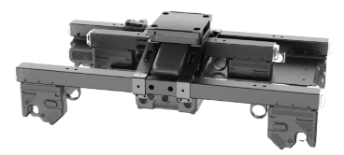

二、规格参数
抛投器尺寸 | 480mm*260mm*145mm（±5mm）
抛投器总重量 | 3kg
安装方式 | 旋钮式快拆
安装位置 | 机腹下
峰值功率 | ≤60w
最大载重 | 中间2钩80kg/两侧4钩50kg
标配挂钩数量 | 6个
投放方式 | 序列式电控，可一次一路或一次多路方式自由组合
引爆高度信息源 | 支持获取飞行器自带雷达对地高度
投弹飞行高度限制 | ≤59m
灭火弹通信接口 | 1~4个四芯航空插座
安全功能 | 具备安全开关、可在遥控器显示弹体状态
控制方式 | PSDK
通信链路 | 大疆无人机链路
控制距离 | 与无人机通信距离一致
通信接口 | 大疆FlyCart 100 E-Port Lite
供电接口 | FlyCart 100 空吊系统接口
适配机型 | 大疆FC100标准套

包装清单
标配
物品 | 数量
抛投器 | 1
安装支架 | 1
合格证 | 1
供电线 | 1
数据线 | 1
灭火弹数据线 | 4
M3L型扳手 | 1

安装说明
- 拆下飞机前盖
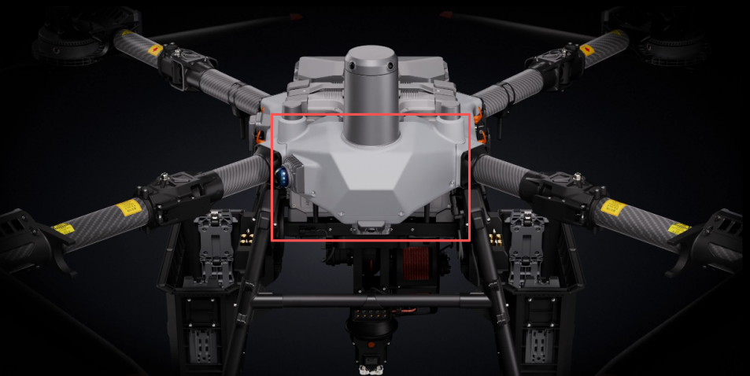
- 将配套的type-c线接入type-c口
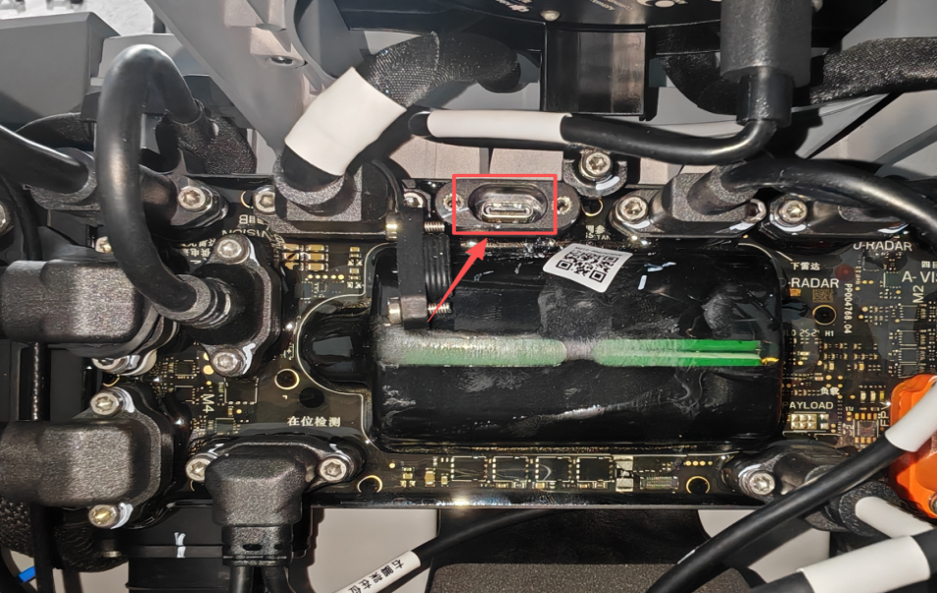
- 取下机臂上的分电板保护罩
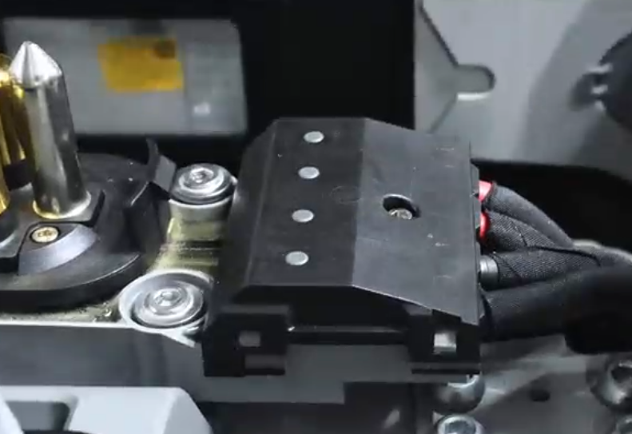

- 将供电线按同一颜色对接
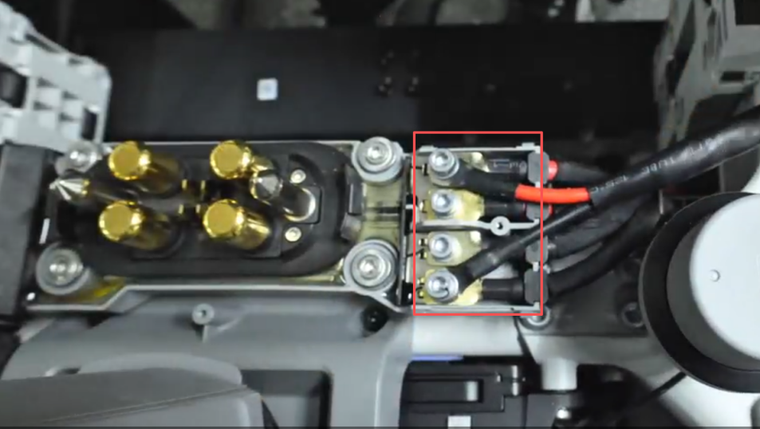
- 拆除FC100横梁下挂载
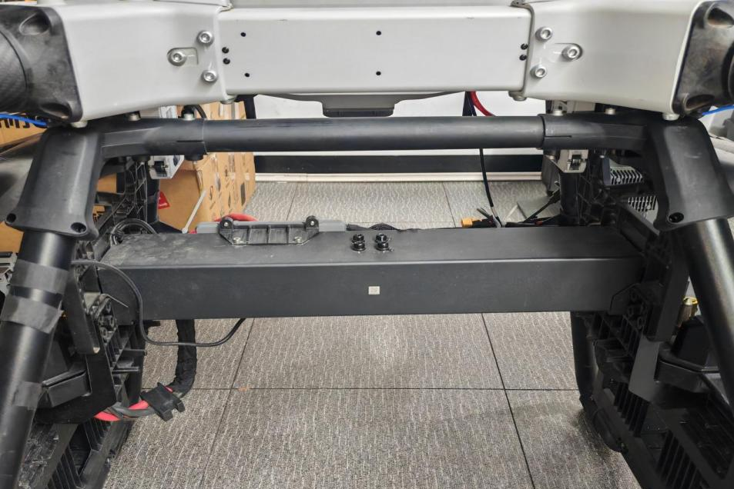
- 拆除后横梁下会有安装孔位
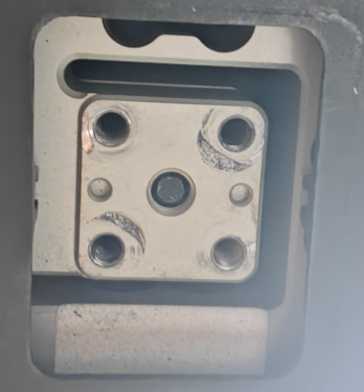
- 准备机载端快拆和4颗M6x20螺丝
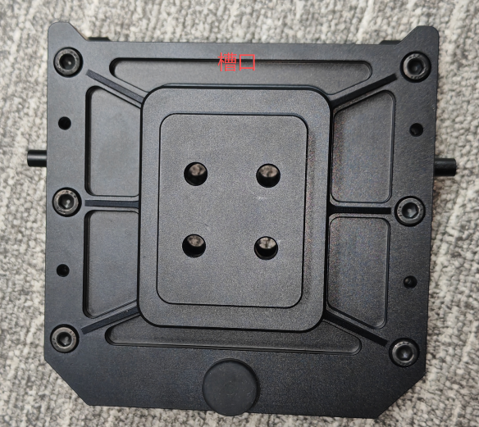
- 快拆与孔位对齐后，使用螺丝固定。 注意：槽口与机头同向
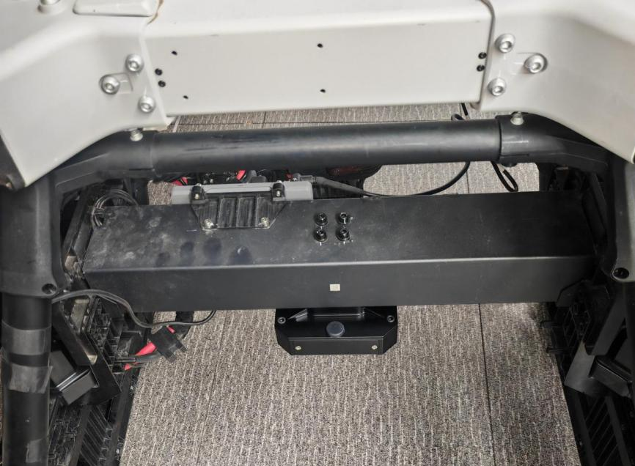
- 将负载通信接口与负载电源输入接口正对自己，然后插入机载端快拆。
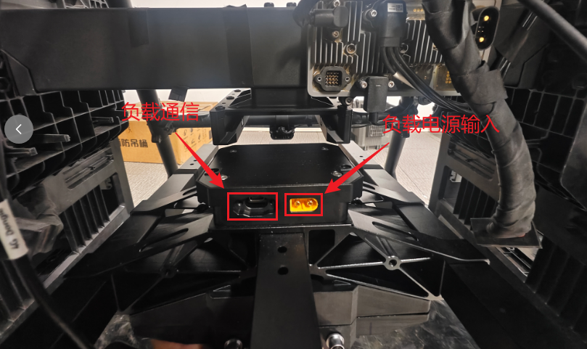
- 旋转左右两边的快插旋钮将快拆锁住并插上负载通信线和负载电源线。
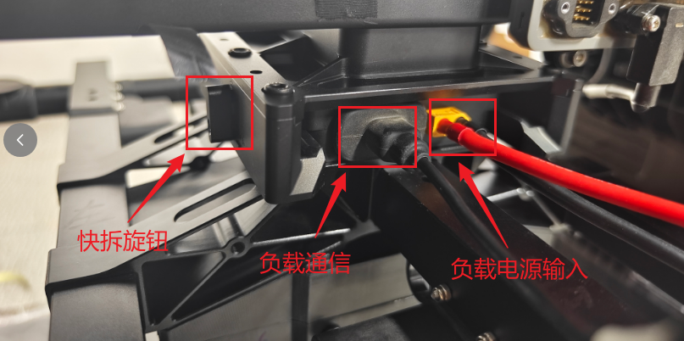

设备使用说明
- 开启无人机，进入飞行界面，点击PSDK按钮
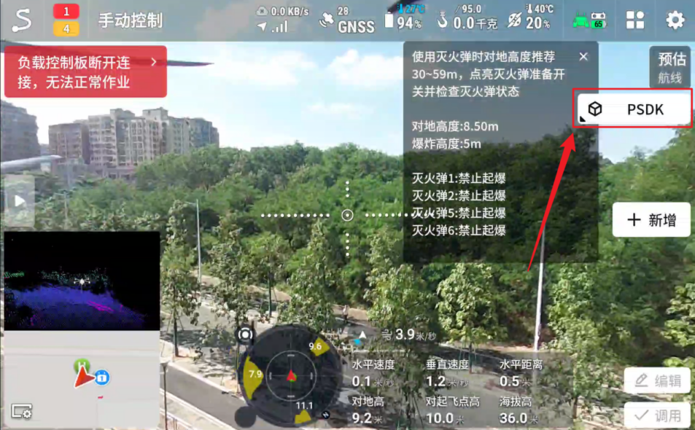
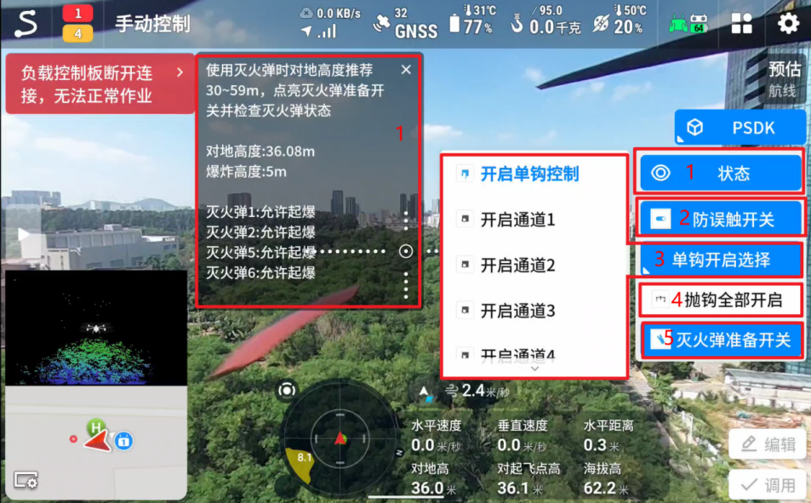
组件说明：
1：状态：可显示使用灭火弹的注意事项，飞机当前对地高度以及灭火弹爆炸时的对地高度，灭火弹当前状态。
2：防误触开关：打开此开关后才可进行抛投器的功能操作。
3：单钩开启选择：可选择指定序号通道的抛投钩开启/关闭。
4：抛钩全部开启：可同时开启/关闭全部抛投钩。
5：灭火弹准备开关：使用灭火弹时需要将此按钮点亮，点亮该开关后可查看灭火弹的状态，灭火弹总共有五种状态，分别为：禁止起爆、充电中、高度不足、允许起爆、未连接，灭火弹的状态会从静止起爆->充电中->允许起爆或者高度不足。当灭火弹状态仅为允许起爆时才可将灭火弹扔下并成功起爆。当状态为高度不足时，表示飞机高度不足，可提高飞机的对地高度直至显示允许起爆。关闭灭火弹准备开关时，灭火弹状态会从允许起爆->禁止起爆。
灭火弹投放步骤说明：
- 点击防误触开关
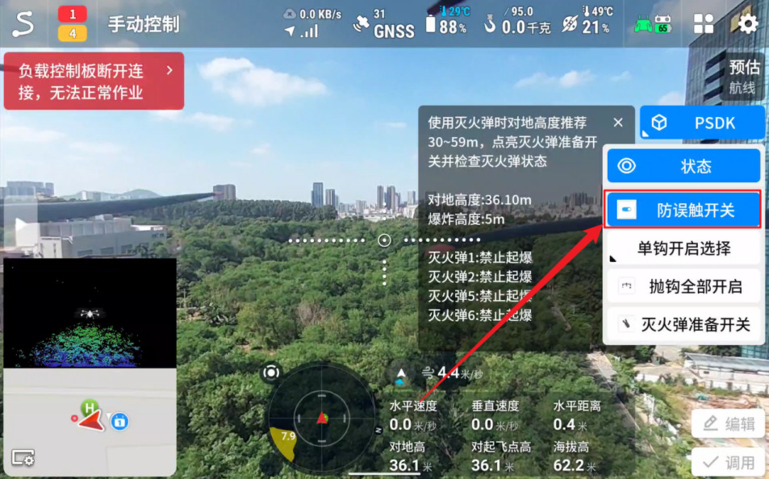
- 点击灭火弹准备开关，可查看灭火弹状态由禁止起爆转换成允许起爆（飞机高度需足够）
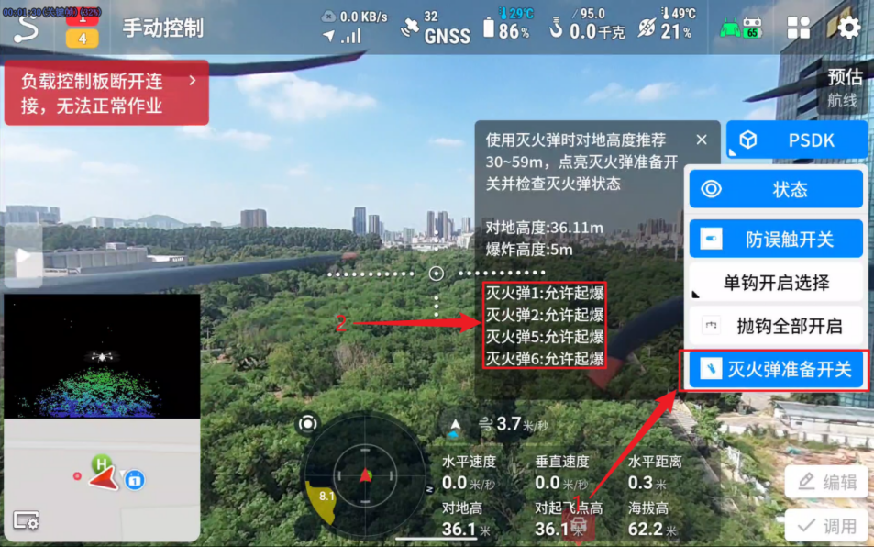
- 点击单钩开启选择，选择需要投下的灭火弹，灭火弹编号对应抛投钩编号
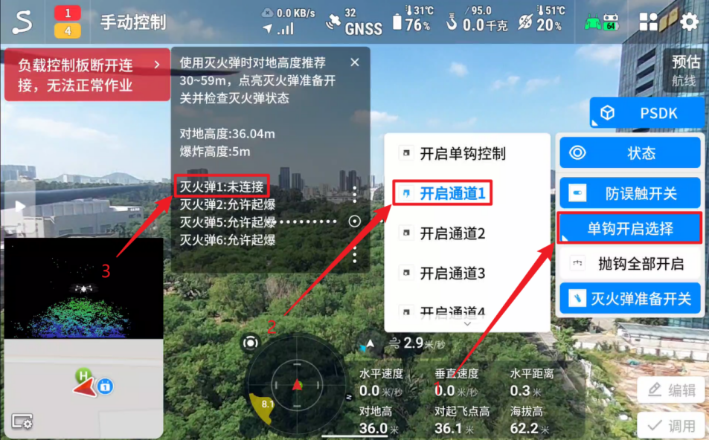
- 点击抛投钩全部开启按钮可同时打开六个抛投钩，即同时投下四个灭火弹
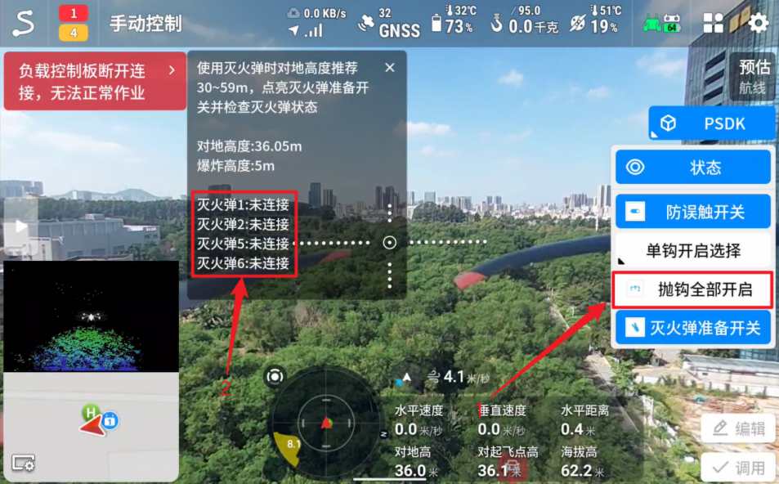
- 左侧浮动消息框显示
第一段为使用灭火弹的注意事项，在使用灭火弹时推荐飞机对地高度30~59m，超过59米将无法显示对地高度，点亮灭火弹准备开关后检查灭火弹状态。
第二段为显示飞机当前对地高度，以及灭火弹被投下时距离地面的爆炸高度。
第三段为显示灭火弹的状态。总共有禁止起爆、充电中、高度不足、允许起爆、未连接五种状态。
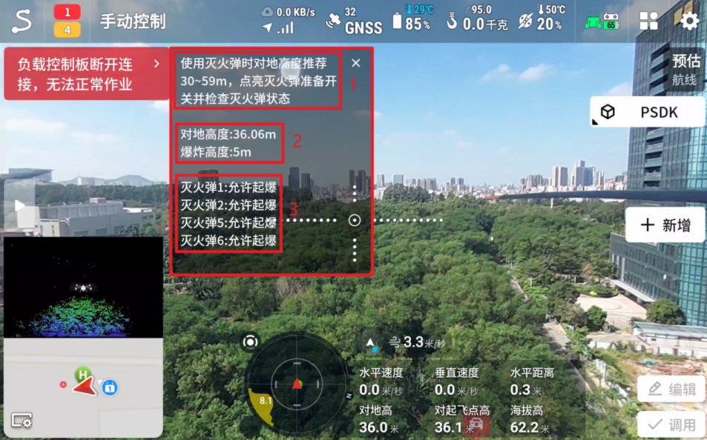
- 灭火弹引爆条件:
- 安装灭火弹,连接USB航插线，将USB线和保险线进行固定(确保灭火弹掉落将USB线和保险线扯掉)
- 飞机飞行至投弹位置(投弹高度建议在30-59m之间),点击灭火弹准备开关
- 观察状态栏，灭火弹状态显示允许起爆，即可投弹
引爆原理:
- 保险不拔灭火弹无法被引爆(运输，测试需要保证保险安装到位)
- 抛投器识别高度并实时计算倒计时传输至灭火弹
- USB线被扯掉灭火弹开始倒计时

免责声明与警告
  - 感谢您购买本产品。本文所提及的内容关系到您的安全以及合法权益与责任。使用本产品之前，请仔细阅读本文以确保已对产品进行正确的设置。不遵循本文的说明与警告进行操作可能会给您和他人造成伤害，损坏本产品或其它周围的物品。本文档及所有相关的文档最终解释权归疆之载所有。
  - 产品如遇硬件问题，请联系售后服务，切勿自行拆卸维修，否则将失去保修、维修资格。
  - 严禁在人员密集区、易爆环境或超出设备设计能力的情况下使用。因环境误判导致的损失，责任由使用者自负。
  - 本设备必须通电才能使用，需由经过专业培训的人员操作，使用者需自行承担因操作不当、误判环境或违反安全规程导致的直接或间接后果，制造商不承担任何法律责任。
  - 该产品安装后，请确认是否正确连接，无松动。保障高空作业安全。

保修条款
  - 本产品自购买日起，享受一年内免费维修服务;
  - 对于以下原因导致的产品故障不属于免费保修范围:
    - 人为原因导致的产品故障
    - 不可抗力:如地震、火灾等自然灾害造成的产品故障
    - 自行拆装、修理造成的产品故障
    - 返修时因未采用原包装导致的运输损伤

产品保修卡
产品名称 |  | 产品型号
购买单位或个人 |  | 联系电话
购买日期
故障描述：
公司名称：深圳疆之载创新科技有限公司公司 地址：深圳市光明区光明街道东周社区兴新路288号康佳光明科技中心A座C12
联系人：郝经理17737609631


